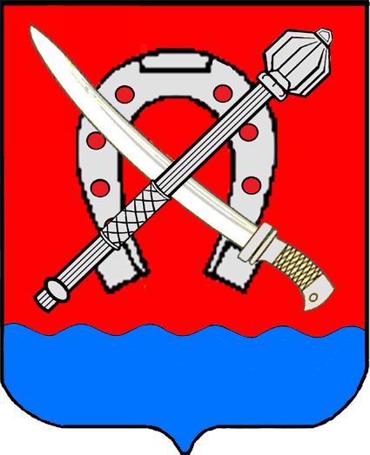
АДМИНИСТРАЦИЯ КАВКАЗСКОГО СЕЛЬСКОГО ПОСЕЛЕНИЯ КАВКАЗСКОГО РАЙОНА
ПОСТАНОВЛЕНИЕ
от 13.10.2015 № 519
станица Кавказская

Об утверждении отчета об исполнении бюджета Кавказского сельского поселения Кавказского района за девять месяцев 2015 года

В соответствии с частью 1 пункта 5 статьи 264.2 Бюджетного Кодекса Российской Федерации:
1. Утвердить отчет об исполнении бюджета Кавказского сельского поселения Кавказского района за девять месяцев 2015 года по доходам в сумме 38631,8 тыс. рублей, по расходам в сумме 36442,7 тыс. рублей, с превышением доходов над расходами (профицит бюджета) в сумме 2189,1 тыс. рублей со следующими показателями:
1) доходов бюджета Кавказского сельского поселения Кавказского района по кодам классификации доходов бюджетов за девять месяцев 2015 года согласно приложению № 1;
2) доходов бюджета Кавказского сельского поселения Кавказского района по кодам видов доходов, подвидов доходов, классификации операций сектора государственного управления, относящихся к доходам бюджета за девять месяцев 2015 года согласно приложению № 2;
3) расходов бюджета по ведомственной структуре расходов бюджета Кавказского сельского поселения Кавказского района за девять месяцев 2015 года согласно приложению № 3;
4) расходов бюджета Кавказского сельского поселения Кавказского района по разделам и подразделам классификации расходов бюджетов за девять месяцев 2015 года согласно приложению №4;
5) источников внутреннего финансирования дефицита бюджета Кавказского сельского поселения Кавказского района по кодам классификации источников финансирования дефицитов бюджетов за девять месяцев 2015 года согласно приложению № 5;
6) источников внутреннего финансирования дефицита бюджета Кавказского сельского поселения Кавказского района по кодам групп, подгрупп, статей, видов источников финансирования дефицитов бюджетов классификации операций сектора государственного управления, относящихся к источникам финансирования дефицитов бюджетов за девять месяцев 2015 года согласно приложению № 6.
2. Настоящее постановление вступает в силу со дня его официального опубликования.

Глава Кавказского сельского
поселения Кавказского района О.Г.Мясищева

